SỞ GIÁO DỤC VÀ ĐÀO TẠO  KIÊN GIANG  -----  ĐỀ CHÍNH THỨC  (Đề thi có 01 trang) | KỲ THI TUYỂN SINH VÀO LỚP 10 THPT  NĂM HỌC 2011-2012  -----  MÔN THI: TOÁN (chuyên)  Thời gian: 150 phút (không kể thời gian giao đề)  Ngày thi: 23/6/2011

Câu 1. (1,5 điểm)
Cho biểu thức A =
- Rút gọn A
- Tìm để A =

Câu 2. (1,5 điểm)
Cho hàm số (P) và (d)
- Vẽ đồ thị hàm số (P)
- Chứng tỏ (d) luôn luôn cắt (P) tại hai điểm phân biệt

Câu 3. (1,5 điểm)
Giải hệ phương trình:

Câu 4. (1,5 điểm)
Cho phương trình: (1). Tìm để X = đạt giá trị nhỏ nhất, tìm giá trị nhỏ nhất đó ( là hai nghiệm phân biệt của (1))

Câu 5. (3 điểm)
Cho nửa đường tròn tâm O đường kính AB; trên nửa đường tròn lấy điểm C (cung BC nhỏ hơn cung AB), qua C dựng tiếp tuyến với đường tròn tâm O cắt AB tại D. Kẻ CH vuông góc với AB (H AB), kẻ BK vuông góc với CD (K CD); CH cắt BK tại E.
- Chứng minh: CB là phân giác của góc DCE
- Chứng minh: BK + BD < EC
- Chứng minh: BH . AD = AH . BD

Câu 6 (1 điểm)
Chứng minh rằng: , với

------------HẾT------------

(Thí sinh được sử dụng máy tính theo quy chế hiện hành)

Thí sinh không được sử dụng tài liệu, giám thị không giải thích gì thêm

Họ tên thí sinh:……………………………………….Số báo danh:………………
ĐÁP ÁN
CÂU | NỘI DUNG | ĐIỂM
1.  2.  3.  4.  (O;  ); C  CD: tiếp tuyến; CD cắt AB tại D  CH  BK  , CH  BK tại E  KL  GT  a) CB là phân giác của  b) BK + BD < EC  c) BH . AD = AH . BD  5.  6. | a) Với ta có:  b) Tìm để A =  A = (thỏa mãn)  Vậy A = khi .  a) Vẽ đồ thị (P):  Ta có bảng giá trị:  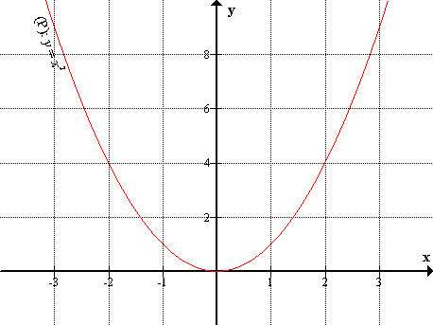  b) Phương trình hoành độ giao điểm của (P) và (d):  a = 1 ; b = ; c =  Ta có: =  Phương trình (1) có 2 nghiệm phân biệt (d) luôn luôn cắt (P) tại hai điểm phân biệt  Đặt () và  Hệ (I) trở thành:  Với  Với  Thử lại ta thấy hệ (I) đúng với  Vậy hệ (I) có 4 nghiệm (1 ; 2) ; (1 ; ) ; (-1 ; 2) ; (-1 ; )  Phương trình:  Ta có:  Để phương trình có 2 nghiệm phân biệt thì  Theo Viet ta có:  Theo đề ta có: X =  Thay hệ thức (I) vào biểu thức X ta có:  X =  =  =  X đạt giá trị nhỏ nhất khi  thỏa điều kiện phương trình có nghiệm  Khi đó minX = -(1006² + 2)  a) Chứng minh CB là phân giác của góc DCE  Ta có:  Do đó CB là tia phân giác của góc DCE  b) Chứng minh BK + BD < EC  Xét ∆CDE có:  hay CB là đường cao của ∆CDE .Mà CB là tia phân giác của góc DCE nên ∆CDE cân tại C  Mặt khác:  Do đó ∆BDE cân tại B  BD + BK = BE + BK = EK  Trong tam giác CKE vuông tại K có: EK < EC (cạnh huyền lớn nhất)  BK + BD < EC  c) Chứng minh BH . AD = AH . BD  Xét tam giác ABC có:  (hệ thức về cạnh và đường cao trong tam giác vuông)  Ta lại có:  Mặt khác ta có: AC // DE (cùng vuông góc với CF)  Mặt khác:  Từ (1); (2) và (3) suy ra: BH . AD = AH . BD  *Ta có:  Với . Áp dụng bất đẳng thức Côsi, ta được:  (1)  (2)  Cộng từng vế của (1) và (2) ta được:  Mà: ;  (đpcm)  --------HẾT-----------
   | - | -2 | -1 | 0 | 1 | 2 | 3
   | 9 | 4 | 1 | 0 | 1 | 4 | 9
Gv sưu tầm và biên soạn: Tạ Minh Bình
Trường: THCS Thạnh Lộc-Châu Thành- Kiên GiangEmail: gv.minhbinhkg@gmail.com
Share by VnTeach.Com

